ภาคผนวก ข
การใช้งานเครื่องมือ (Tool) ในการพัฒนาโปรแกรมแว็พบราวเซอร์ภาษาไทย 2

เครื่องมีอที่ใช้ คือ JBuilder 5 เป็นเครื่องมีอที่ช่วยอำนวยความสะดวกในการเขียนโปรแกรมภาษาจาวา ก่อนที่จะใช้งานเครื่องมือตัวนี้ต้องศึกษาวิธีการใช้งานให้เข้าใจเสียก่อน ซึ่งการใช้งานมีขั้นตอนดังนี้

- สร้างโครงงาน (Project)
ต้องมีการสร้างโปรแกรมประยุกต์ (Application) และแต่ละโปรแกรมประยุกต์ ต้องมีการสร้าง กรอบ (Frame) โดยที่ ตัวโปรแกรมประยุกต์จะมี Method ชื่อ Main อยู่เพื่อใช้ในการสั่งให้โปรแกรมทำงาน (Run) ซึ่งเมธอดที่ชื่อ Main จะเรียกให้ สร้างตัวแทน (Instance) ของ class ของกรอบต่าง ๆ ที่เป็นของโปรแกรมประยุกต์แต่ละโปรแกรม ในโครงงานแว็พบราวเซอร์ภาษาไทย 2 นี้มีการสร้างโปรแกรมประยุกต์ขึ้นมา 1 โปรแกรมชื่อ Application1 และ กรอบอีก 2 กรอบ ชื่อ Browser และ Frame2

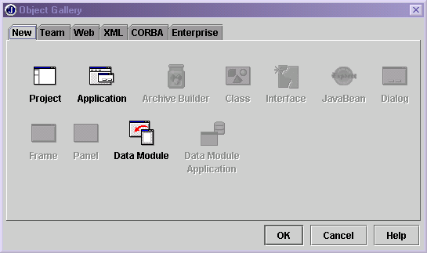

รูปที่ ข-1การสร้าง Object Gallery

- การเลือก JDK (Java Develop Kit) ที่จะใช้คอมไพล์ซอสโค้ด ที่เราเขียนขึ้น
โดยปกติ JBuilder5 จะใช้ JDK1.3 เป็นตัวมาตรฐานอยู่แล้ว แต่สำหรับการเปลี่ยน JDK ไปเป็นรุ่น(Version) อื่นก็สามารถทำได้ โดยคลิกที่เมนู Tool แล้วเลือก Configure JDKs… จะปรากฏหน้าต่าง “Configure JDKs” ให้คลิกที่ปุ่ม New… เพื่อสร้าง JDK ที่จะใช้อ้างอิง

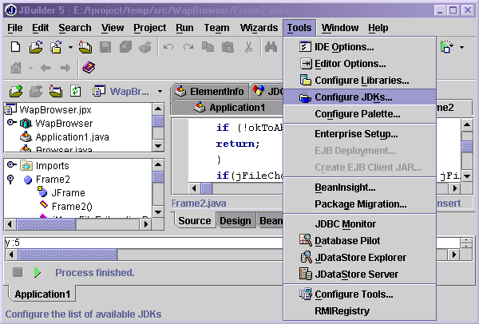
รูปที่ ข-2 การปรับแต่ง JDK

  - โดยที่ช่อง Existing JDK home path ให้เลือกตำแหน่งของ JDK ที่เราต้องการเลือกไว้ (เช่น “c:\jdk1.4.0” )
  - หลังจากนั้น จะปรากฏชื่อของ JDK นี้ขึ้นที่ช่อง Name of this JDK
  - ส่วนที่ช่อง Location to store new JDK specification ให้เลือก JBuilder เพื่อให้ผู้ใช้ทุกคนบนเครื่องคอมพิวเตอร์นี้ใช้ร่วมกันได้
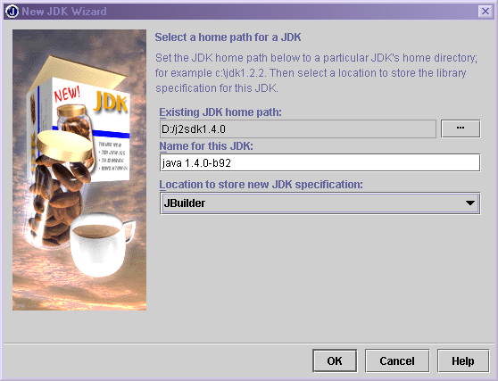

รูปที่ ข-3 เลือกตำแหน่งของ JDK
หลังจากนั้นจะได้ JDK ตัวใหม่สำหรับอ้างอิงแล้ว เราจะเลือก JDK นี้เมื่อใดก็ได้ โดยคลิกที่เมนู Project แล้วเลือก Project Properties จะปรากฏหน้าต่างขึ้นมา โดยที่ป้าย Paths ช่อง JDK เราสามารถเลือก JDK ที่เราตั้งขึ้นมาใหม่ได้
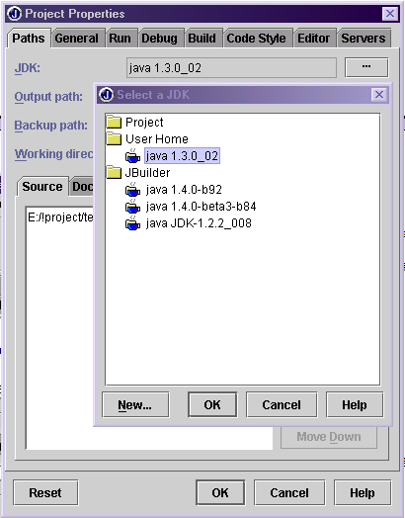
รูปที่ ข-4 เลือก JDK ที่สร้างไว้แล้ว

- การเพิ่มไลบรารีเพื่อนำมาใช้กับโครงงาน
สามารถทำได้เช่นเดียวกันกับการเพิ่ม JDK โดยคลิกที่เมนู Tool เลือก Configure Libraries… จะปรากฏหน้าต่างขึ้นมา
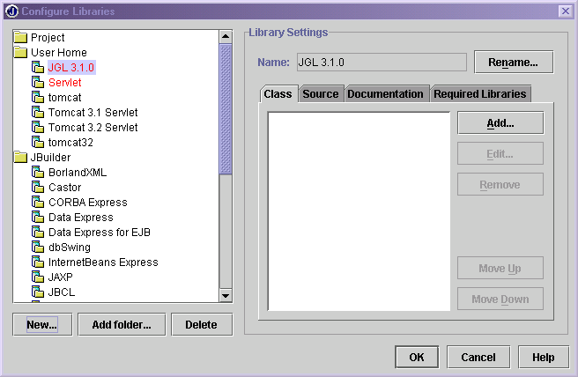

รูปที่ ข-5 การปรับแต่งไลบรารี
  - ที่ช่อง Name ให้ตั้งชื่อของไลบรารีที่ต้องการเพิ่ม
  - ที่ช่อง Location เลือกไปที่ JBuilder เพื่อให้ผู้ใช้ทุกคนบนเครื่องคอมพิวเตอร์นี้ใช้ร่วมกันได้
  - ที่ช่อง Library paths คลิกที่ปุ่ม add แล้วเลือกตำแหน่งที่เก็บไลบรารี ที่เราต้องการเพิ่ม

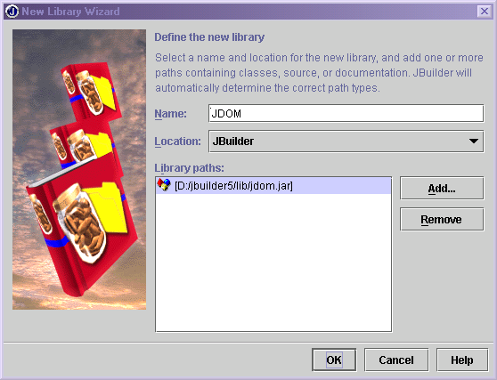

รูปที่ ข-6 การตั้งชื่อไลบรารี และระบุตำแหน่ง เพื่อสร้าง Library

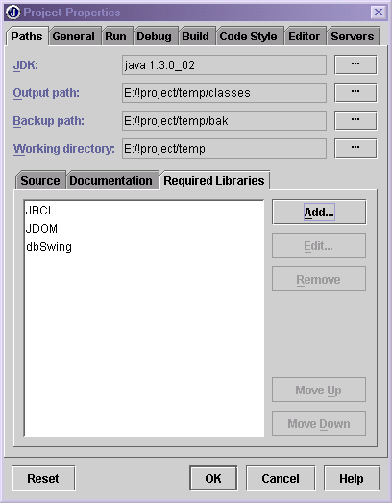
หลังจากนั้น เราสามารถเพิ่มไลบรารีที่เราสร้างขึ้นมาใหม่เพื่อนำไปใช้กับโครงงานของเราได้ โดยเลือกเมนู Project เลือก Project Properties จะปรากฏหน้าต่างขึ้นมา ที่ป้าย Path จะพบป้าย Requierd Libraries คลิก Add… แล้วเลือกไลบรารี ที่เราเพิ่มเข้าไป

รูปที่ ข-7 การเลือกไลบรารีที่สร้างเอาไว้แล้ว
- การเลือกโปรแกรมประยุกต์เพื่อสั่งให้โปรแกรมทำงานโดยที่โปรแกรมประยุกต์ที่เลือกต้องมีเมธอด ชื่อ Main
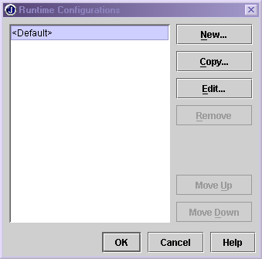
รูปที่ ข-8 การระบุโปรแกรมประยุกต์ที่เราเลือกให้ทำงาน

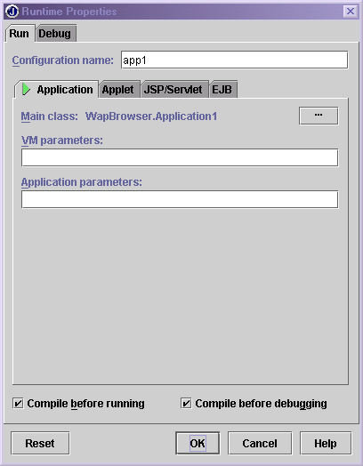
  - ที่เมนู Run เลือก Configurations… จะปรากฏหน้าต่าง Runtime Configurations ขึ้นมา
  - คลิกที่ปุ่ม New จะปรากฏหน้าต่าง Runtime Properties ขึ้นมาให้เราตั้งชื่อที่ช่อง Configuration name และที่ป้าย Application ที่ช่อง Main class ให้เลือกคลาสที่เราต้องการสั่งให้ทำงาน ซึ่งตัวมาตรฐาน จะเป็น Application1 เมื่อเราเลือกแล้วทุกครั้งที่เราสั่งให้โปรแกรมทำงานก็จะเรียก คลาสของโปรแกรมประยุกต์ หรือกรอบ ที่เราเลือกเอาไว้โดยโปรแกรมประยุกต์หรือกรอบเหล่านั้น ต้องมีเมธอดชื่อ Main

รูปที่ ข-9 การเลือกการปรับตั้งค่าในการรันโปรแกรม

- การดีบักที่เมนู Run เลือก Debug Project หลังจากนั้นเราสามารถเลือกได้ดังนี้
  - Step Over คือการทำทีละขั้น แต่ถ้าพบการเรียกเมธอดให้ทำเมธอดนั้นให้เสร็จทันที
  - Step Into เหมือนกับ Step Over แต่ถ้าพบการเรียกเมธอดจะเข้าไปทำทีละขั้นในเมธอดที่เรียกใช้นั้น ๆ
  - Run to Cursor คือการทำงานไปจนถึง บรรทัด ที่เคอร์เซอร์อยู่
  - Add Breakpoint คือเพิ่มบรรทัดในการหยุดพักการรัน
เมื่อมีการ ดีบัก Project จะมีป้ายต่าง ๆ ที่ส่วน Message (ด้านล่างของ JBuilder)

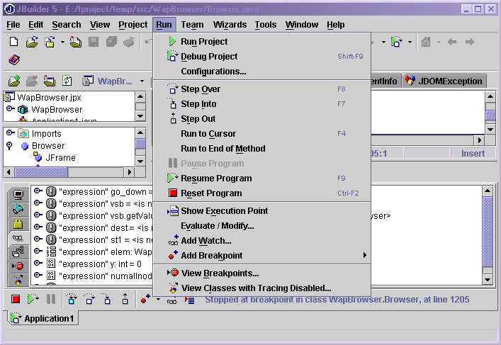

รูปที่ ข-10 การดีบักโปรเจ็ค
บรรณานุกรม

[1] ดร.วีระศักดิ์ ซึงถาวร: "JAVA Programing VolumeI. ", บริษัท ซีเอ็ดยูเคชั่น จำกัด(มหาชน), 2543
[2] สราวุธ อ้อยศรีกุล:" เปิด Mobile Internet ด้วย…WAP . ", บริษัท วิตตี้ กรุ๊ป จำกัด,2544
[3] Stephen A.Thomas:" HTTP Essentials protocol for Secure, Scaleable Web sites. ",Wiley Computer Publisher,John Wiley &Sons,Inc.
[4] Patrick Chan & Rosanna Lee:"The Java Class Libraries An Annotated Reference ", Corporate & Professional Publishing Group.
[5] "XML Parser Reference ",http://www.ibiblio.org/xml.
[6] " WML Reference Version 1.1 ",http://www.forum.nokia.com .
[7] H.M. Deitel, P.J. Deitel: "JAVA HOW TO PROGRAM", PRENTICE HALL, 1999.
[8] ขยัน จันทรสถาพร:”เรียนลัด xml ฉบับรู้เต็มร้อย”,Success Media, 2544.
[9] นายคมสันต์ ทิวงศ์, นายบุญร่วม ศิริพันธ์: แว็พบราวเซอร์ภาษาไทย, 2543

